

硕士学位论文

中期检查报告

**基于数字孪生的卫星QoS路由**

**算法研究及系统实现**

**姓名： 蒋心远**

**学号： ZY2002610**

**导师： 张涛**

**日期： 2022 年 6 月**

目录

第一章 研究背景 3

1.1 课题背景及意义 3

1.2 国内外研究现状 3

1.2.1 路由算法研究现状 3

1.2.2 数字孪生研究现状 4

2.研究内容 5

2.1 卫星孪生网络架构设计 5

2.2基于数字孪生的QoS路由算法 6

2.2.1 卫星星座模型 7

2.2.2 链路切换预测模型 8

2.2.3 链路拥塞预测模型 11

2.2.4 最优路径发现 12

2.3卫星孪生网络的仿真设计 14

2.3.1 虚拟孪生网络 15

2.3.2 可视化模块 16

3. 进度安排 16

# 研究背景

## 1.1 课题背景及意义

随着通信技术的不断进步，移动网络的发展全面进入了一个新时代，其中5G网络逐步在eMBB（增强移动带宽）、mMTC（海量机器类通信）、URLLC（高可靠低时延通信）三大应用场景的成熟应用标志着移动通信网络在网络延迟、数据速率、移动性和连接数量方面都取得了长足的进步。然而，由于地球表面还存在着海洋、山区、荒漠等环境较为恶劣的通信场景，如果只是采用传统地面网络通信的方式，来完成对这些互联网渗透率低的地区的有效通信覆盖，存在很大的难度。因此，在6G网络研究的浪潮中，卫星互联网的研究成为了一大重点。作为地面通信网络的有效延伸与扩展，卫星通信网络凭借其广袤的覆盖范围、可摆脱地理环境限制、组网通信灵活等诸多优点，完成了全球通信的无缝覆盖。

根据运行轨道的高度,环绕地球的卫星网络可以归入地球同步轨道（Geostationary Earth Orbit, GEO），中等轨道高度（Medium Earth Orbit）和低轨道（Low Earth Orbit）这三类，并分别具有不同的特性和功能。早期对卫星通信网络的研究，多集中在中高轨卫星系统，通过较少的卫星数量，便可以实现对全球中低纬度地区的覆盖。然而，随着卫星网络的不断发展，服务质量（QoS）成为了高速卫星通信网的关键技术之一，是实现卫星网络多媒体通信和流量工程的基础。因此，LEO卫星系统凭借其在传播时延和信号衰减方面的性能表现，收到了各个航天科技大国的广泛关注。

近年来，卫星网络的节点数量和复杂度正在不断上升，以StarLink、LightSpeed等为代表的低轨巨型星座网络工程已经进入实际部署阶段。面对密度大、层级关系复杂的多层卫星网络场景，目前的卫星网络星间路由算法，在可靠性方面仍然存在诸多挑战：一方面，由于网络拓扑的卫星密度大，拓扑变化动态性强，导致星间链路稳定性差，存在频繁的断开和切换。另一方面，由于全球流量分布不均，致使卫星节点和链路易发生拥塞。

借助数字孪生（Digital Twin, DT）技术是解决上述问题的一种较为理想的办法，近年来，数字孪生技术已经在学术和工业界引起了广泛的关注，尤其是在工业、医疗和交通领域。数字孪生技术作为一种面向系统高度集成的仿真模型，能够利用物理模型、传感器数据和历史信息等反映与该模型对应的实体功能、实时状态和演变趋势等。通过构建数字孪生系统，能够对卫星的网络状态进行实时更新和推演，从而进行星间路由的计算和辅助决策。

## 1.2 国内外研究现状

### 1.2.1 路由算法研究现状

近年来，为了解决卫星网络的数据传输问题，国内外学者们提出了一些路由解决方案，并取得了一定的成果。根据路由设计时侧重点的不同，可以分为两大类：经典路由算法、考虑资源和业务的路由算法。

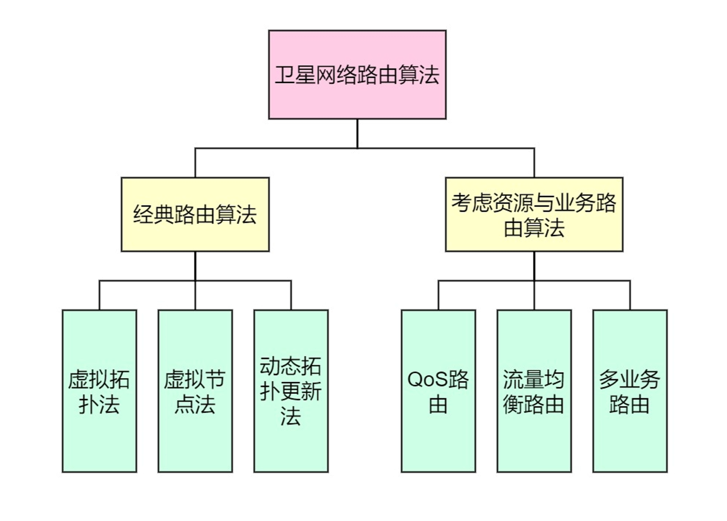

（1）经典路由算法

虚拟拓扑法利用卫星星座运动的周期性和可预测性，将星座周期划分为若干个时间片，将卫星网络的拓扑在时间片间隔内看做静态。但大量的时间片导致了多份路由表，占用了大量的星上资源。

虚拟节点法将每个区域上的卫星对应到一个唯一的逻辑地址，当卫星移动到下个位置，逻辑地址也会随之改变，但无法应对网络拥塞的情况。

动态拓扑更新法利用星间链路实时交换网路状态信息，从而计算更新路由表，能够实时响应节点失效和网络拥塞问题，但是重路由耗时长，影响通信质量。

（2）考虑资源和业务的路由算法

对于Qos路由的设计，北邮的王后天等人提出了一种基于跨层联合的LEO卫星网络多QoS约束路由算法，在路由选择时，把物理层的信道情况也进行跨层联合考虑。但是该算法没有考虑全球流量分布的差异性，且移动代理的计算开销较大。

对于流量均衡路由的设计，T. Taleb等人提出了一种显式流量均衡路由算法。通过卫星不断监测自身各链路队列占用，依照链路队列占用信息，来定义卫星节点的忙碌状态程度。但其流量均衡范围仅限于局部，均衡能力有限。

对于多业务路由的设计，S. Karapantazis等人提出了一种多业务按需路由算法，根据卫星网络拓扑的结构，进行路由请求域的限制，为不同业务类型的数据寻找各自的最优路径。由于是按需路由，故初期等待时延较长，且算法复杂度较高。

### 1.2.2 数字孪生研究现状

数字孪生的概念最早由美国学者M.Grieves教授提出，并定义为三维模型,包括实体产品、虚拟产品以及二者间的连接.2012年,美国空军研究实验室和美国国家航空航天局 (National Aero-nautics and Space Administration，NASA)合作提出构建未来飞行器的数字孪生体，并定义数字孪生为高度集成的多物理场、多尺度、多概率的仿真模型.近年来,随着多学科建模与仿真技术的飞速发展,数字孪生技术研究成为热点,并在虚拟样机、数字孪生车间、数字孪生卫星、能源交通、医疗健康等诸多领域得到成功运用。面向未来网络,伴随着云计算、大数据、人工智能等技术的不断发展以及信息的泛在化,数字孪生技术也将更广泛地运用于人体活动监控与管理、家居生活和科学研究等领域,使得整个社会走向虚拟与现实结合的“数字孪生”世界.国际电信联盟电信标准化部(Interna-tional Telecommunication Union——Telecommuni-cation Standardization Sector，ITU-T)面向未来网络的Network2030焦点组的技术报告也将数字孪生作为未来网络12个代表性用例之一。

从数字孪生网络的架构可以看出,数字孪生网络不局限于软件定义网络SDN的架构;同平行网络相似,数字孪生网络能够基于虚拟层的仿真,实现SDN管理和控制层无法实现的复杂网络动态控制和优化。下表进一步对比了数字孪生网络、软件定义网络和平行网络在物理对象、架构层次、虚实映射和分析方法等方面的区别。

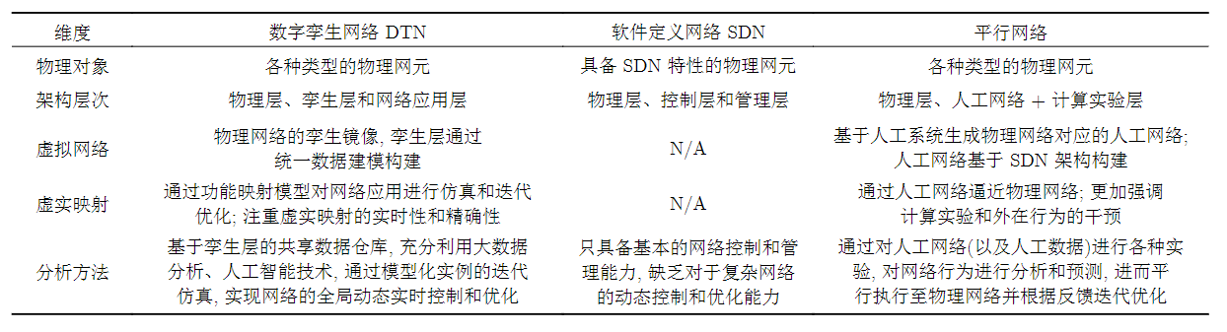

# 2.研究内容

## 2.1 卫星孪生网络架构设计

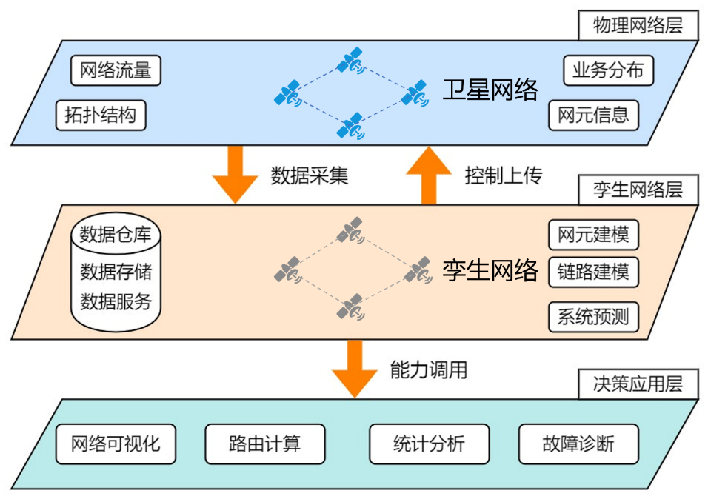

目前将数字孪生技术应用在卫星网络的研究并不多，这里提出一个卫星孪生网络的三层架构：

（1）实体层

实体层由实际网络系统与物理环境构成，包含节点设备、网络状态的运行监控和管制，以及物理数据的感知反馈。具体包括网元设备信息、用户状态、网络流量、业务分布、路由拓扑、电磁环境、卫星姿轨等。实体层不仅要构建向下反馈，向上执行，可为用户提供全域全时的智联可信网络，还要构建数据采集回传的全息智慧感知网络。

（2）孪生与预测层

孪生与预测层包含意图解析、智能编排、数字重建、评估预测等重要功能。一方面根据物理实体状态，高效调度存算资源进行模型的编排映射，对实体网络中网元状态、拓扑情况、环境信息等进行高保真模拟，重建全息的卫星互联网系统，同时为应用与决策层提供当前系统的评估数据;另一方面根据应用与决策层的需求意图，编排机理模型，对系统未来状态或行为进行预测，推演最优的决策机制，为系统优化提供依据。

（3）决策应用层

应用与决策层是卫星互联网全生命周期自动化迭代演进的控制核心。南向负责接收数字重建数据的结果，统计分析后加载策略，在孪生与预测层进行编排推演，迭代试验生成决策机制，为卫星互联网实体提供优化方案并监督执行;从而形成全系统感知-判断-决策-执行( Observe-Orient—Decide一Act, OODA)的闭环控制，有效实现网规网优、自动化运行控制等。另外，本层可以用于新架构、新体制、新技术的试验验证，同时具有孪生平台智能管控、可视化、预测验证、监控等功能。

孪生系统从真实卫星网络中采集网络信息。再对网络信息建模，构建孪生网络，并进行推演、预测，最后调用决策层的计算能力，进行复杂问题的算法求解。

## 2.2基于数字孪生的QoS路由算法

随着卫星网络节点数量的不断增加，网络拓扑变得日益复杂；同时，卫星的高动态性使得网络拓扑结构发生频繁的变化，造成QoS的下降。为了解决这个问题，我们将数字孪生（Digital Twin，DT）的概念引入卫星网络中，来辅助卫星间的路由选择。

根据实时的卫星网络状态和已知的轨道与物理信息，我们可以构建一个数字孪生网络（Digital Twin Network，DTN）系统。DTN作为真实卫星网络的镜像，具有和真正的卫星网络相同数量的网元（卫星节点）和拓扑以及相关的数据信息（如带宽、负载等），同时，网络运行的历史数据也将存放在DTN的历史数据库中。此外，一些预测模型也可以在DTN中应用，用于表达未来的网络状态。

这里提出一种基于数字孪生的QoS路由算法（Digital Twin based algorithm of Satellite network Routing, DTSR）。该算法首先利用DTN系统的特性进行数据传输路径的切换避免和拥塞控制，在对优化后的全局时变网络拓扑图应用蚁群优化算法，从而完成源节点-目的节点之间路由转发路径的法线。该算法发现的路径具有较优的服务质量，能够一定程度上避免路径切换带来的损耗，并且能主动实现流量均衡，降低因链路拥塞导致队列溢出产生的丢包，提高路由转发的可靠性。

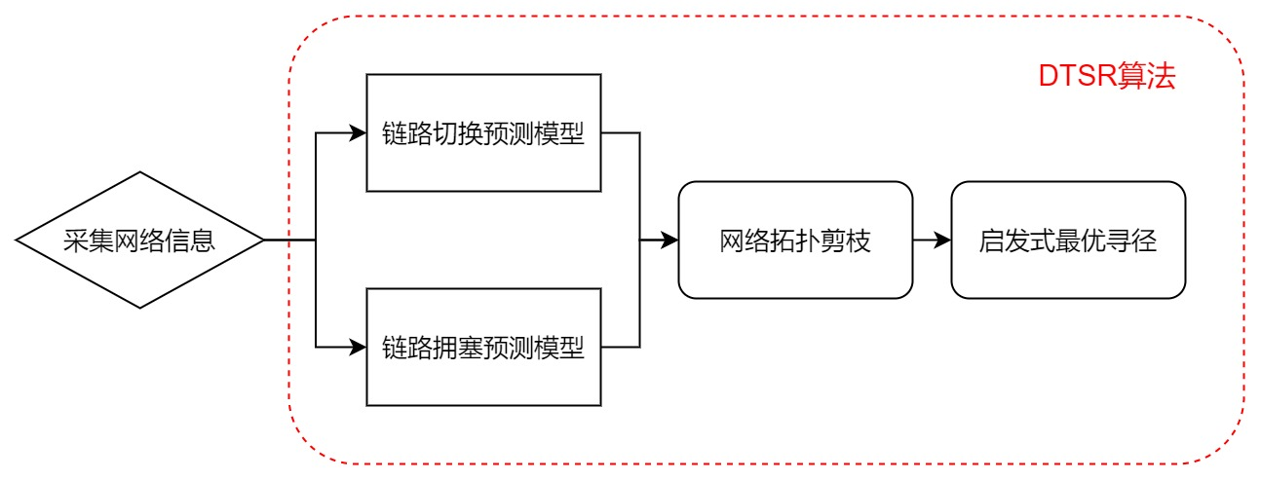

### 2.2.1 卫星星座模型

DTSR路由算法的实验场景为多层卫星网络，由LEO、MEO两种轨道类型的卫星共同构建而成。

星座中LEO的部分采用的是Iridium星座，该星座具有6 X 11颗卫星。若卫星星座中共有M X N颗卫星，则M代表的是轨道面数，N代表的是单个轨道面上的卫星数。

MEO的部分则参考是北斗星座。共25颗MEO卫星。

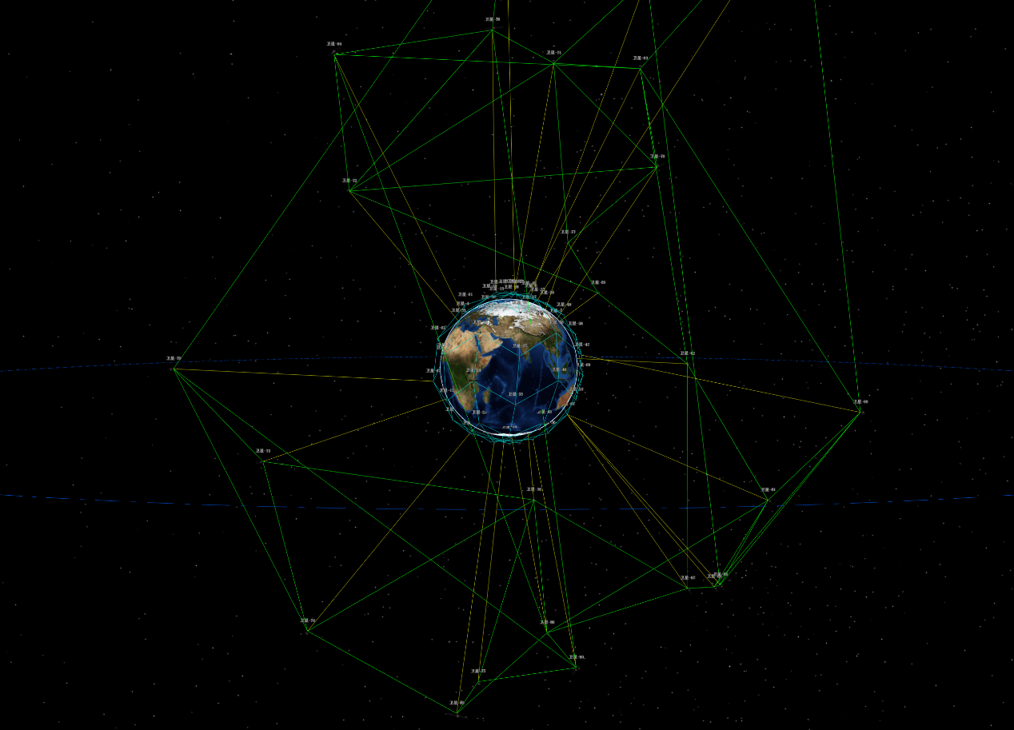

Iridium星座卫星的星间链路ISL包括轨内ISL和轨间ISL。正常情况下，每颗卫星具有4条ISL，即两条轨内ISL以及两条轨间ISL。但在基地区域（即纬度超过70度区域）内，由于卫星的高速运动，天线系统难以实时跟踪卫星位置，且极地区域内的用户通信链路需求也较少，因此，轨间ISL会断开。故处于极地区域内的卫星，只具有2条轨内ISL。

北斗星座的每颗卫星具有2-4条ISL。此外每颗北斗卫星还有一条连接lEO卫星的通信链路。

### 2.2.2 链路切换预测模型

QoS路由问题必须考虑卫星网络的拓扑时变性对通信质量的影响，因为链路切换会给网络带来巨大的额外开销（如重路由带来的路由和信令开销等）。

在实验星座场景中，主要存在3种链路切换的情况：

1. LEO卫星进出极地区域导致的链路切换。

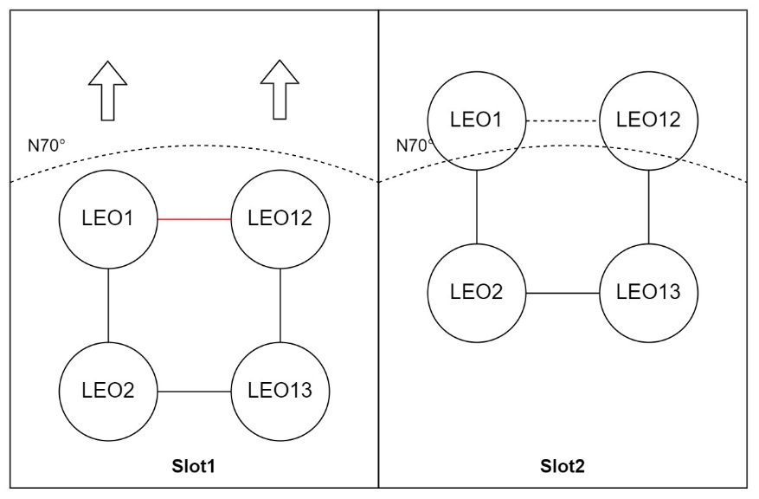

1. 反向缝两边的卫星运动方向相反导致的链路切换。

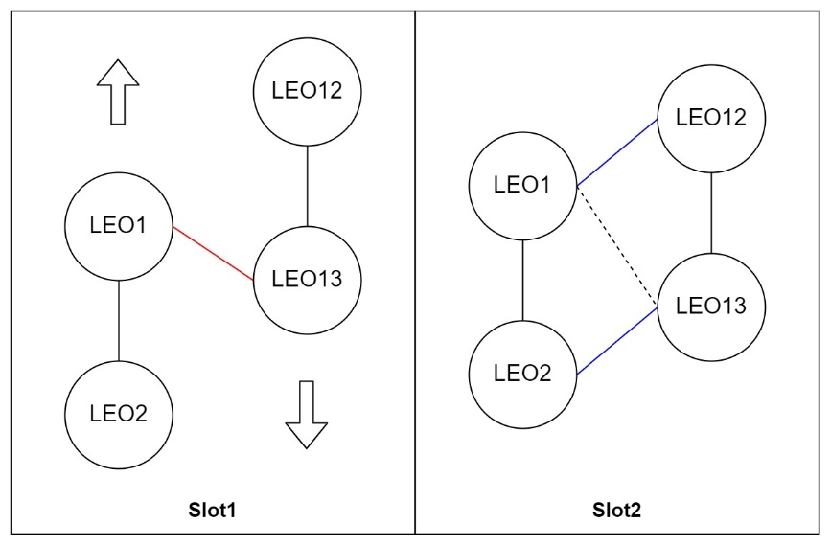

1. Iridium星座和北斗星座运行轨道不一致导致的链路切换。

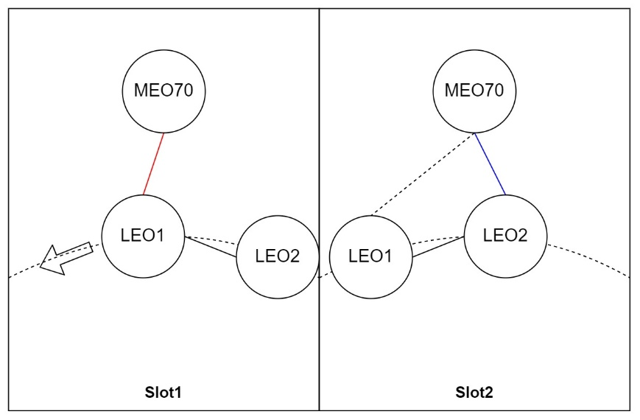

根据当前的卫星拓扑图和已知的星座轨道信息，我们可以借助DTN来推演将来时刻的卫星拓扑信息，从而建立时变网络拓扑图，其中， 。

这里定义链路的生存时间来描述两节点间可持续通信的时间，记为，且有如下关系存在：对于网络G，若存在推演时间T内节点i和j一直相连（如LEO轨内ISL），则；如节点i与j会发生切换（如LEO轨间ISL），且切换时间为t’ ，则。

t时刻，若为任意边上某一业务流，且该业务还需要持续的时间为x，如，则该业务将会因网络的切换而中断，将这种中断的概率定义为业务的中断概率，记为，对于传输路径，其中断概率则为，其大小由t时刻改业务的持续时间分布模型和决定，可表示为：

这里，由不同的业务决定。假设场景中的业务为语音、视频通信，其分布模型符合Poisson模型，则有：

其中，为业务的平均持续时间，越大，链路发生中断的概率越高。若路径，则有

即业务的中断概率由传输路径上中断概率最大的边决定。因此，我们可以设定门限值th (0 < ssh < 1)，将中断概率的边视为具有切换风险的链路，在路由发现时可以避免选择具有切换风险的链路，从而降低业务持续时间内重路由的次数，提高路由的可靠性。

此外，门限值th的选取也十分重要，th过低会导致大量链路处于不可选取的状态，导致最终选取的路径时延代价过高，甚至无可用路径；th过高则会使业务中断概率升高，达不到链路切换避免地作用。因此，需要通过仿真实验获得可靠性和ssh之间的关系，实验给出不同th下，路由时延和丢包率的表现情况。

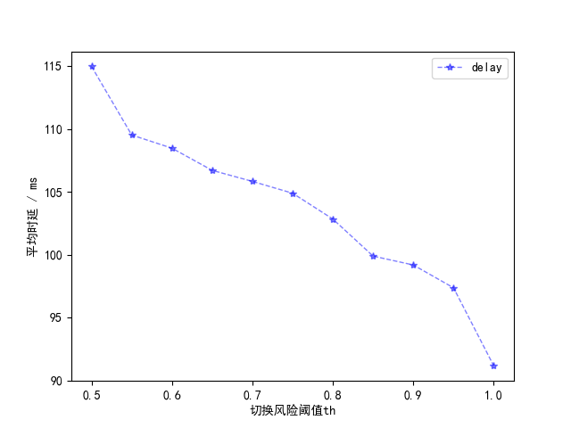

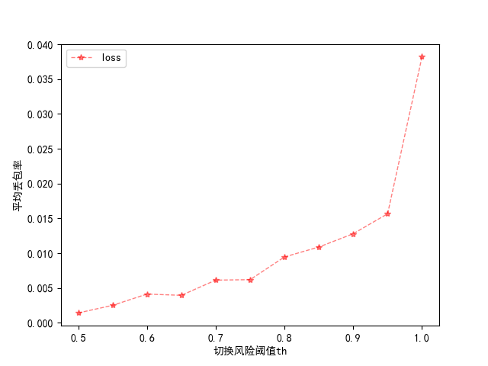

当th值小于0.5时，会存在无可用路径的情况，所以不予考虑。综合来看，将th值取在0.8可以保证因为切换产生的丢包率在1%以内，同时100ms左右的时延也可以接受。

### 2.2.3 链路拥塞预测模型

由于地区差异性，地面请求的流量也存在分布不均的情况，根据局部性原理，我们可以根据网络的历史状态，一定程度上预测未来的拥塞风险。

与覆盖农村地区的卫星相比，服务于用户密集的城市地区的卫星更有可能出现拥挤。因此，这些地区被称为拥挤地区。通过寻找拥挤区域和位置信息来预测拥塞。当检测到卫星拥塞时，其当前坐标被存储为拥塞区域的信息。拥塞区域定义为距离存储坐标一定半径距离内的圆形区域，拥挤区域的半径是根据卫星星座的轨道参数确定的。

定义为t时刻链路的带宽占用量， 为带宽，则的带宽利用率可表示为：

可以认为， 时，拥塞链路，以为中心的覆盖区域为拥塞区域。

同时，借助孪生卫星网络中的ISL历史数据，我们可以实时计算网络中每条ISL带宽利用率的加权移动平均值，反映链路未来的拥塞趋势，的计算方法如下：

其中为权重系数。

这里认为每个星间链路ISL都有三种状态：NS（普通状态）、ES（风险状态）和CS(拥塞状态)。如图所示，ISL三种状态的转换满足以下策略：

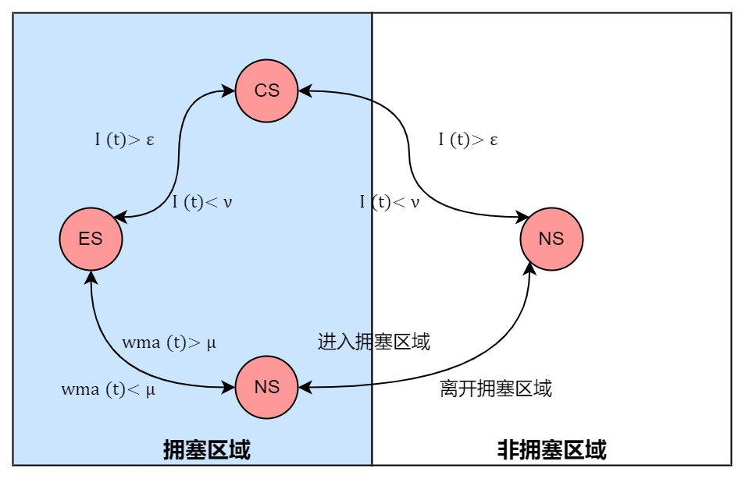

* 每条ISL初始状态为NS。
* 时，NS 转化为CS，并将其覆盖区域设为拥塞区域。
* 时，拥塞区域内的NS转化为ES。
* 时， CS 退化为NS。
* 且有

### 2.2.4 最优路径发现

将链路的切换风险和拥塞风险作为凹性度量参数，对 t 时刻网络拓扑进行剪枝可以得到

那么，在新的全局卫星网络拓扑图上搜索所需路由路径时，将无需再考虑切换风险和拥塞风险这两个约束条件。那么多QoS约束最优路由模型，变成了仅有一个时延条件约束的最小路径代价DCLC路由模型再对中的每条边计算路径代价cost:

其中：

虽然已经提前对切换风险和拥塞风险的链路进行了剪枝，在一定程度上降低了最优路由模型求解的难度。但是DCLC模型，仍然无法在多项式时间内求出精确解，而且其已经被证明为是一个NP-hard问题。因此，这里采用蚁群算法来解决最优路径发现的问题。蚁群算法是一种经典的优化算法，能够在短时间将优化问题收敛到最优结果，其算法流程如下图所示：

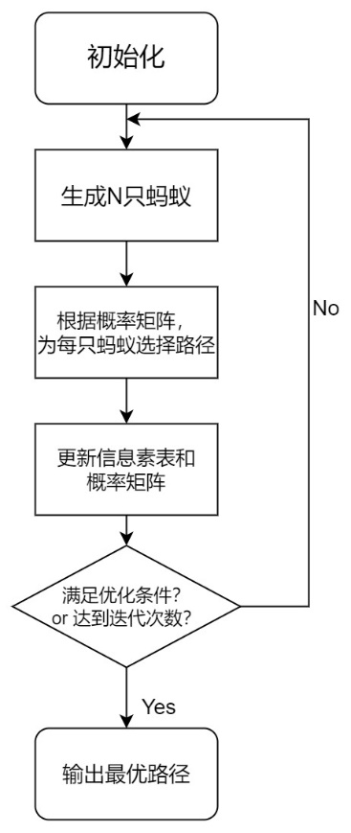

在实验验证中，我们对不同用户请求频率下的网络场景应用DTSR算法，统计了时延、丢包率和平均路由次数这三项数据，并与传统的最短路算法比较性能。

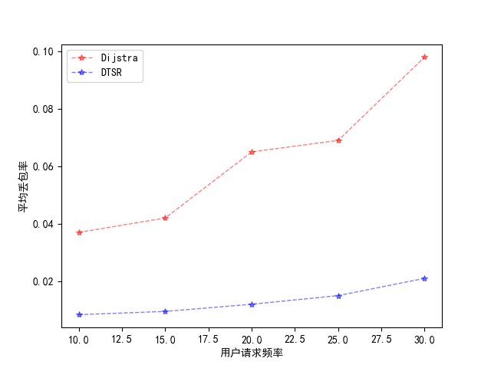

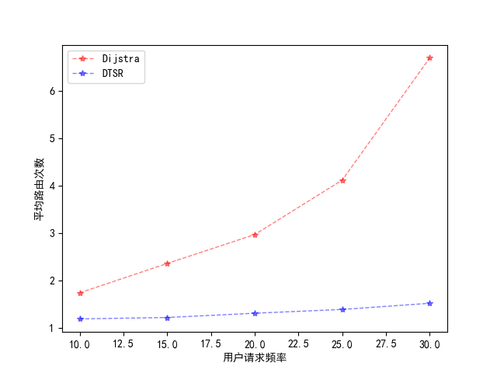

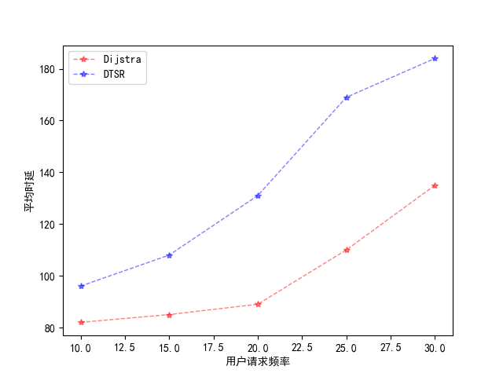

与最短路径路由算法相比，DTSR算法虽然在平均时延上有一定代价，但丢包率和平均路由次数均有显著改善。鉴于卫星通信网络是时延容忍网络，DTSR的综合性能表现明显由于最短路路由算法，实验结果符合预期。

## 2.3卫星孪生网络的仿真设计

卫星孪生网络的系统主要分为实体层、孪生网络层和决策应用层三个方面。

其中涉及的关键技术包括

1. 机理与数据双驱动的标准化模型

标准化模型形成过程主要包含数据感知、数据处理、机理与数据融合迭代。

1. 洪流数据的池化计算与存储

针对卫星互联网的物理实体、孪生体和建模过程存在的数据洪流和海量存储问题，又分别涉及物端存算、传输存算、中心存算，三端结构。

1. 孪生平台的智能编排与调度



本文的仿真设计主要关注卫星孪生网络中的虚拟孪生网络、路由决策模块、可视化模块以及南北向接口协议，共四个方面。

### 2.3.1 虚拟孪生网络

在卫星孪生网络系统的虚拟部分，借助SNS3.0平台完成了对拓扑、网元、链路的建模，

实现了虚拟卫星网络的推演，，并将网络信息存放在数据库中。

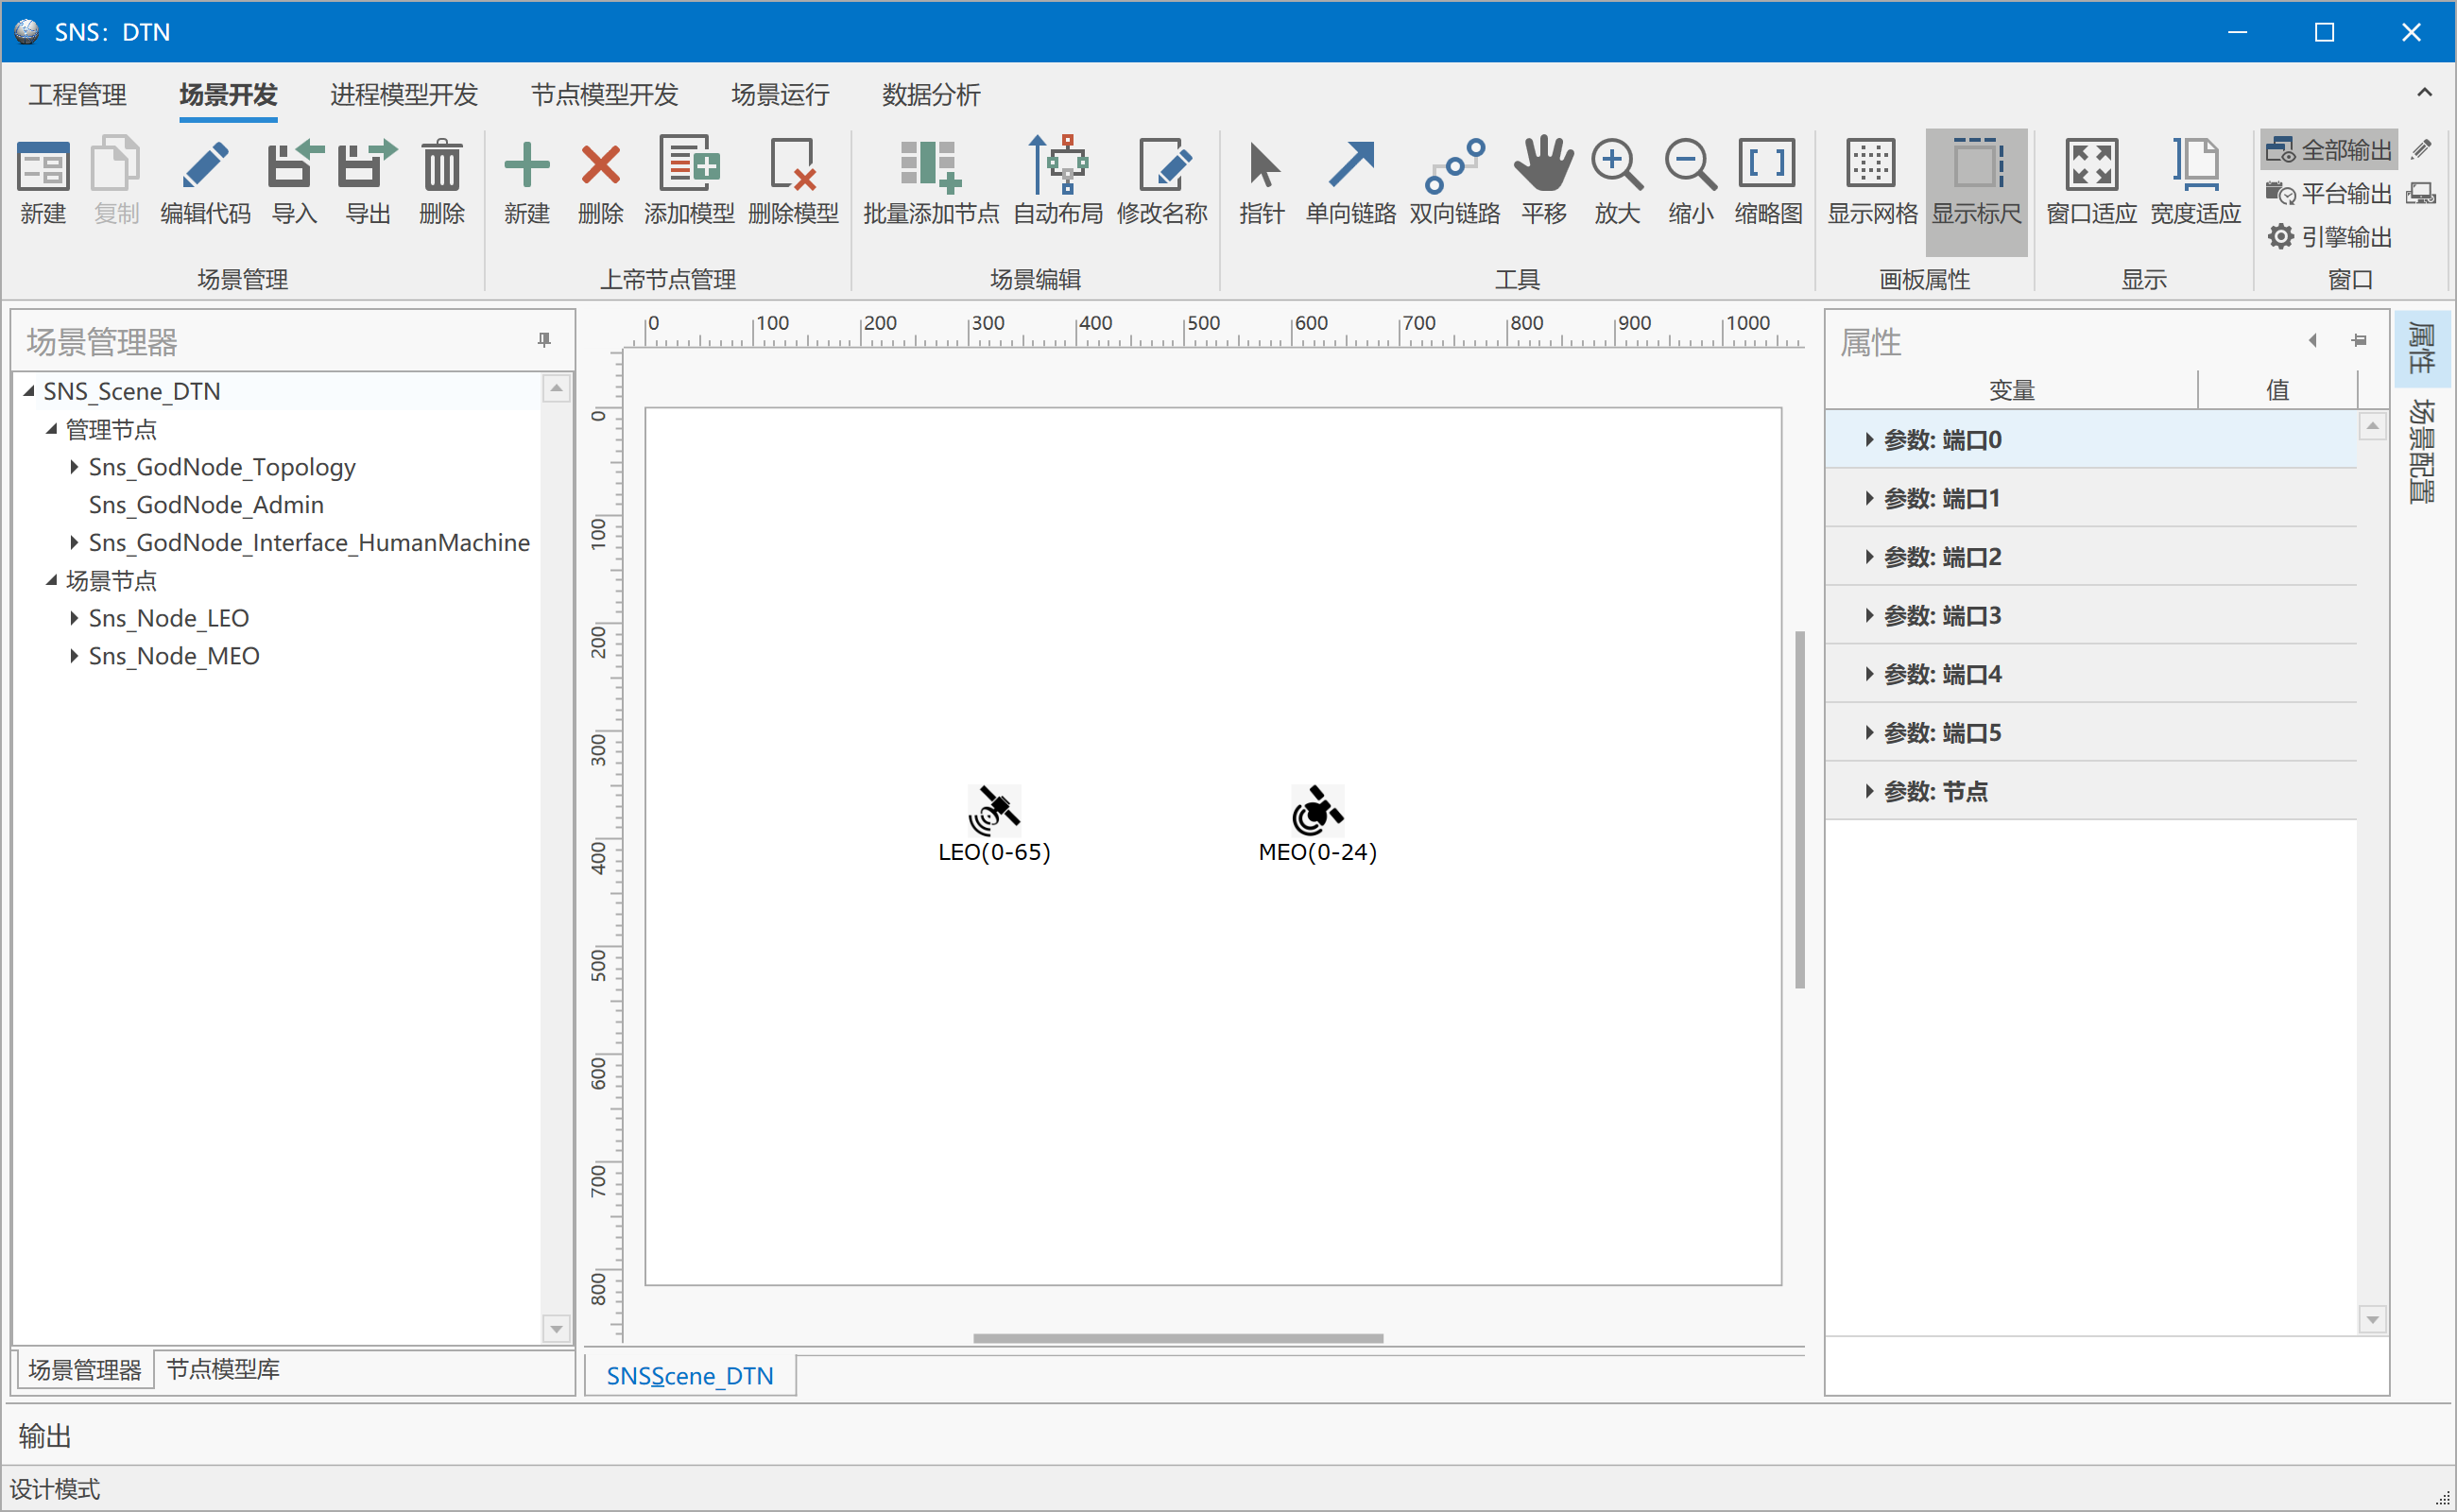

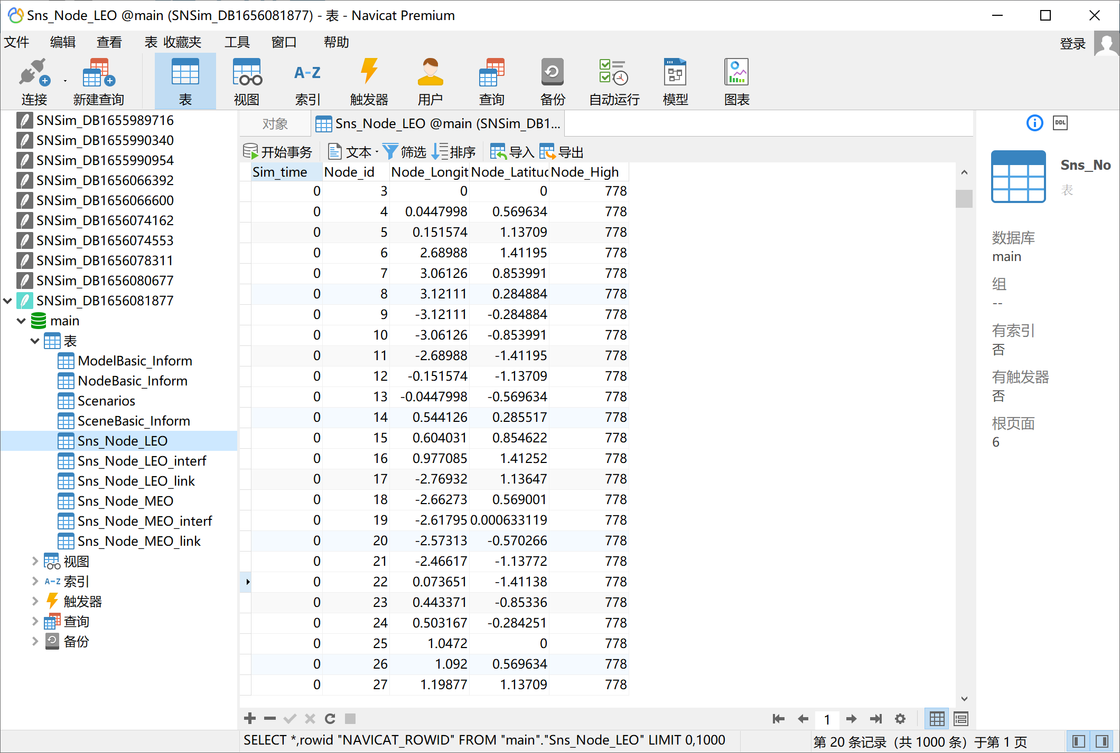

### 2.3.2 可视化模块

实现了可视化的网络拓扑和网络状态监控。

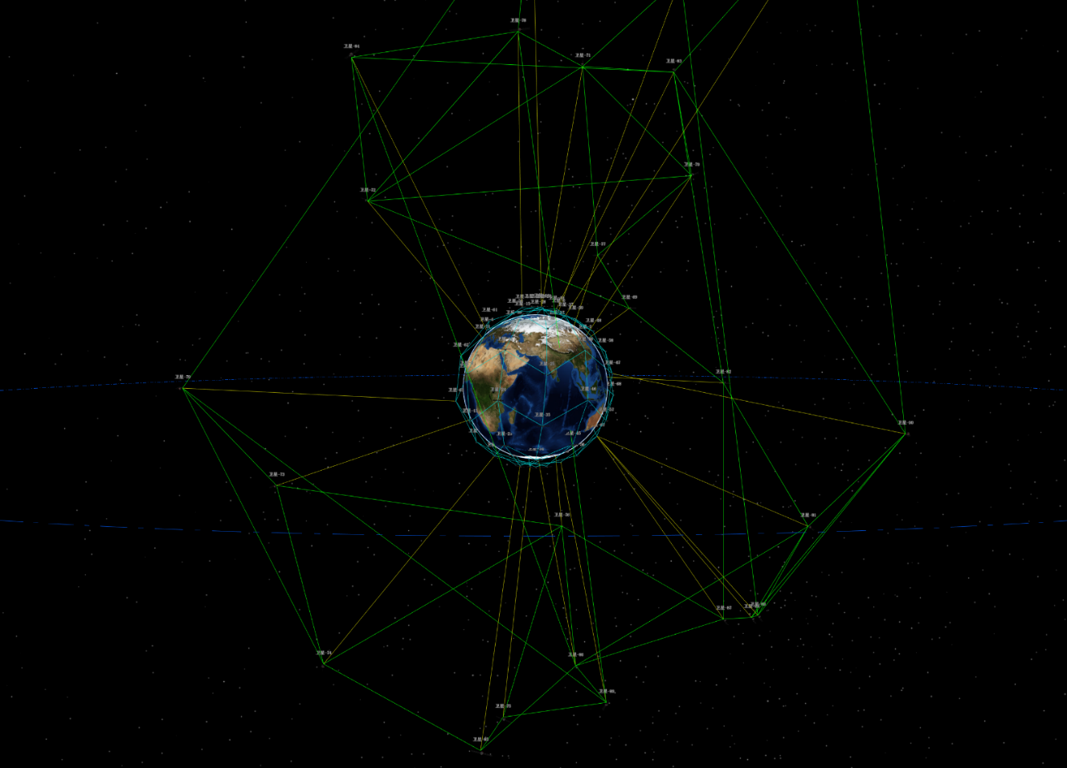

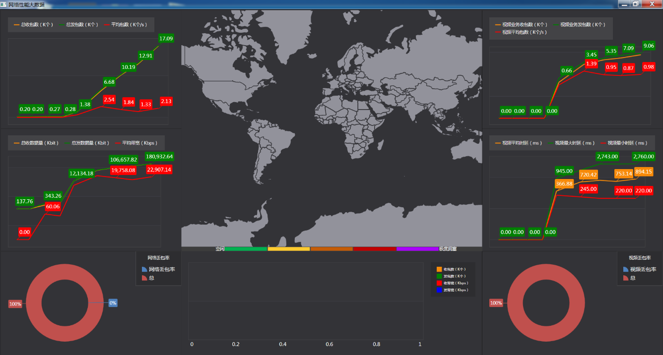

# 3. 进度安排

|  |  |
| --- | --- |
| 时间 | 主要研究内容 |
| 2022年7月-2022年 9 月： | 移植DTSR算法的功能模块，设计虚实交互的数据帧格式和接口协议，测试性能。 |
| 2022年9月-2022年12月： | 完成整个工程的调试，撰写小论文。整理毕设成果，撰写毕业论文，准备答辩。 |